

Easy**Share**

**Proyecto Integrador (Gpo 50)**

**Equipo 5:**

**A00815402 - Israel García Ruiz**

**A01086746 - Miguel Alejandro Ramirez Solis**

**A01197055 - Luis Ariel Valadés Ramírez**

**A01451577 - Alfredo Estrada Mata**

**A01451795 - Miguel Angel Rodriguez Huerta**

**26 / Noviembre / 2024**

**INTRODUCCIÓN 3**

**DESARROLLO Y ANÁLISIS 4**

PERFILAMIENTO DE USUARIOS 4

1. Generación de la Base de Datos 4

2. Selección de Datos Relevantes y normalización de los Datos 4

3. Aplicación de K-means y determinación del Número Óptimo de Clusters 5

4. Justificación de K-means: 5

5. Visualización de Clusters con PCA 5

6. Asignación de Perfiles de Riesgo 6

PERFILAMIENTO DE ACCIONES 6

1. Elección de los datos 6

2. Definición y justificación de las variables 6

3. Herramientas y Modelos utilizados 7

4. Justificación del uso de K-means 8

5. Manejo de variables y preprocesamiento de los datos 8

6. Resultados obtenidos 8

PREDICCIÓN DE PRECIOS DE ACCIONES 10

1. Elección de los datos 10

2. Definicion y justificacion de las variables 10

3. Herramientas y Modelos Usados 10

4. Preprocesamiento 10

5. Resultados obtenidos 11

6. Relevancia del análisis 11

**INTERFAZ DE USO 11**

STEAMLIT 11

MOCKUP 12

**SIGUIENTES PASOS 13**

POTENCIALIZACIÓN DEL ANÁLISIS DE LOS PERFILES DE RIESGO 13

**ESCALABILIDAD DEL PROYECTO 13**

**CONCLUSIÓN 14**

**BIBLIOGRAFÍA 15**

# 

# INTRODUCCIÓN

Somos un grupo encargado de realizar proyectos para el mercado bursátil, el nombre de nuestra consultora es EasyShare, la cual ha sido fundada en Monterrey, N.L. del año 2024, a raíz de un proyecto que se tuvo que desarrollar como proyecto final de la Maestría en Analitica de Negocios.

Nuestra misión es proveer asesoría financiera personalizada y basada en inteligencia artificial para maximizar el rendimiento de las inversiones de nuestros clientes, promoviendo decisiones informadas y estratégicas en el mercado accionario.

Por otro lado, la visión de la empresa es llegar a ser líderes en la industria de asesoría financiera, reconocidos por nuestra innovación, precisión y compromiso con el éxito financiero de nuestros clientes, utilizando tecnología avanzada para transformar la manera en que se invierte en el mercado accionario.

Dentro de este mercado hemos detectado una gran oportunidad con el uso de la inteligencia artificial. Lo que se busca es crear un portafolio de inversión, el cual conecte con un usuario en base al riesgo que este desea tomar, hablando del rendimiento que desea generar con el portafolio de inversión. Esto se hace a través de un cuestionario que realiza el usuario y una vez finalizado, nuestra IA se encarga de conectarlo con un portafolio adecuado a su perfil de inversionista.

En primera instancia, buscamos que nuestros clientes meta sean los intermediarios, como lo son los corredores de bolsa, las casas de bolsa y los bancos. Ofreciendo nuestro servicio potencializado con IA, el cual logra generar una relación entre el usuario y su portafolio de inversión.

En cuanto a otros productos similares se encuentran dos empresas que fueron pioneras en el uso de IA en este mercado, estas son Wealthfront y Betterment, que son empresas que utilizan roboadvisors (robots asesores). Aunque cabe mencionar que estas empresas hacen uso de estos roboadvisors para portafolios con un rendimiento a largo plazo y que a su vez son de bajo riesgo. Otro de los que usan este tipo de roboadvisors es GBM en México. Un punto de gran relevancia a considerar es la regulación que existe en este mercado, muchos intermediarios tienen maneras de trabajar con la IA pero no han llegado a ser confiables por el hecho de que no han sido reguladas. Es por eso que nosotros buscamos tener una herramienta regulada que pueda ser utilizada en este mercado. Habiendo observado esto, es que encontramos una valiosa oportunidad al generar más valor, dándole la oportunidad a los usuarios de que puedan obtener un portafolio de acuerdo al perfil de inversionista que obtuvieron.

Ahora bien, hablando de las oportunidades que hay en el mercado en México, aproximadamente el 1% de la población participa en el mercado bursátil, lo que equivale a cerca de 1.3 millones de inversionistas. Este número ha mostrado un crecimiento importante en los últimos años gracias a la digitalización, la accesibilidad a plataformas de inversión y la posibilidad de comenzar con montos pequeños, como 100 pesos. Sin embargo, la participación sigue siendo limitada en comparación con otros países debido a la falta de educación financiera y el bajo conocimiento sobre los beneficios de invertir en la Bolsa​. Descubrimos también que las personas invierten en lo que son los AFORES y los CETES, que son instrumentos financieros de bajo riesgo y con rendimientos a largo plazo, lo cual nos abre una puerta para poder ayudar a diversificar las inversiones de las personas y que aunque no tengan expertis en el ámbito financiero y el mercado bursátil puedan entrar sin preocupación de lo que este pasando con el monto de su inversión.

# DESARROLLO Y ANÁLISIS

## PERFILAMIENTO DE USUARIOS

El objetivo en esta etapa fue segmentar a los clientes en grupos según sus respuestas al cuestionario de riesgo, asignándoles un perfil de riesgo adecuado basado en su puntaje total obtenido. Los perfiles definidos son: Conservador(Muy Bajo), Cauteloso(Bajo), Equilibrado (Medio), Audaz (Alto) y Visionario (Muy Alto).

### Generación de la Base de Datos

Antes de aplicar el análisis, se generó una base de datos simulada de 5,000 clientes de manera aleatoria. Cada cliente cuenta con respuestas a todas las preguntas del cuestionario de riesgo, representadas por las siguientes variables de puntajes:

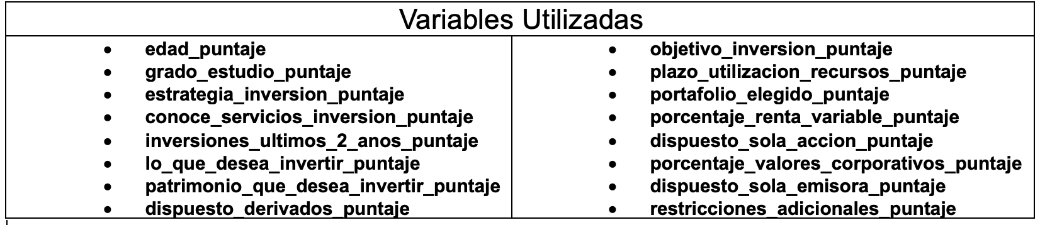

Estas variables fueron utilizadas para aplicar el análisis, y los puntajes fueron generados dentro de los rangos definidos para simular respuestas realistas de los clientes.

### Selección de Datos Relevantes y normalización de los Datos

Se seleccionaron únicamente las columnas de puntajes de la base de datos(terminan en "_puntaje") para el análisis, siendo estas las columnas con valores numericos. Se excluyeron las columnas “edad”, “edad_puntaje”, y “puntaje_total” de la entrada en el modelo, ya que “puntaje_total” era la variable dependiente que se predice.

Para abordar este problema, se utilizó el “StandardScaler**”** de Scikit-learn, que transforma los datos de manera que todas las características tengan una media de cero y una desviación estándar de uno. Esto hace que todas las variables estén en la misma escala y que ninguna variable influye excesivamente en el proceso de clustering debido a su magnitud. Al aplicar este procedimiento de normalización, se asegura que los algoritmos como K-means, que dependen de distancias euclidianas entre los puntos, consideren todas las variables por igual, mejorando la calidad y precisión de los clusters generados.

### Aplicación de K-means y determinación del Número Óptimo de Clusters

El algoritmo K-means fue utilizado para agrupar a los clientes en 5 clusters, basándose en la similitud de sus respuestas. K-means es una herramienta eficiente para segmentar datos no etiquetados y es particularmente útil cuando se busca dividir datos en grupos naturales.

Se utilizó el Método del Codo y el Índice de Silueta para determinar el número óptimo de clusters. El Método del Codo mostró el punto de inflexión, mientras que el Índice de Silueta indicó que 5 clusters era el número ideal.

### Justificación de K-means:

* + **Segmentación Natural**: K-means es adecuado para segmentar clientes en grupos de acuerdo con características similares, lo cual se alinea con la necesidad de clasificar los clientes según su perfil de riesgo.
  + **Simplicidad y Escalabilidad**: Es un algoritmo fácil de implementar, rápido y escalable, ideal para trabajar con grandes volúmenes de datos.
  + **Características Continuas**: Dado que los puntajes del cuestionario son continuos, K-means es una opción natural, ya que funciona bien con datos de este tipo.

### Visualización de Clusters con PCA

Para visualizar cómo se distribuyen los clusters en el espacio multidimensional, se utilizó PCA (Análisis de Componentes Principales) para reducir la dimensionalidad de los datos a 2 componentes principales y graficar los resultados en un plano 2D.

### Asignación de Perfiles de Riesgo

Los perfiles de riesgo fueron asignados a cada cliente en función de su puntaje total, utilizando los rangos definidos previamente:

* + **Conservador**: 25 - 35 puntos
  + **Cauteloso**: 36 - 45 puntos
  + **Equilibrado**: 46 - 55 puntos
  + **Audaz**: 56 - 65 puntos
  + **Visionario**: 66 - 75 puntos

*Siendo 25 y 75 el mínimo y máximo de puntos posibles en la base de datos*

El proceso de clustering con K-means permitió segmentar a los clientes en 5 grupos bien definidos, y los perfiles de riesgo fueron asignados con base en sus puntajes totales. K-means fue elegido por su capacidad para identificar grupos naturales en los datos, su simplicidad, y su eficiencia en el manejo de grandes volúmenes de datos. La visualización mediante PCA ayudó a confirmar que los clusters estaban bien definidos, facilitando la interpretación de los resultados y la asignación adecuada de los perfiles de riesgo.

## PERFILAMIENTO DE ACCIONES

### Elección de los datos

Para este análisis, se ha seleccionado un conjunto de datos de las acciones que conforman el índice S&P 500, obtenido desde Wikipedia mediante la función “get_sp500_tickers()”. Esta lista incluye los símbolos de las empresas que componen este índice, que es uno de los más representativos del mercado de valores estadounidense. Además, se descargan datos históricos de precios ajustados de cada acción desde Yahoo Finance usando la función “get_stock_data()”, con un rango de fechas comprendido entre el 1 de enero de 2010 y el 20 de noviembre de 2024.

### Definición y justificación de las variables

En este análisis, se manejan variables que fueron seleccionadas por su relevancia en el análisis fundamental y técnico, permitiendo una evaluación del comportamiento financiero y el riesgo asociado de las acciones:

* + **Rendimiento total**: Calculado como la variación porcentual entre el precio final y el inicial de cada acción durante el período analizado. Esta variable refleja el retorno global de la acción.
  + **Volatilidad**: Medida por la desviación estándar de los rendimientos diarios de cada acción. La volatilidad es un indicador crucial para evaluar el riesgo asociado a una acción: una mayor volatilidad sugiere un mayor riesgo.
  + **P/E (Precio sobre ganancias)**: Relaciona el precio actual de una acción con las ganancias por acción, y se utiliza para valorar si una acción está sobrevalorada o infravalorada.
  + **P/B (Precio sobre valor libro)**: Mide la relación entre el precio de la acción y el valor contable de la empresa, proporcionando una referencia sobre la valoración de la empresa en comparación con su patrimonio neto.

### Herramientas y Modelos utilizados

* + Herramientas
* **Pandas:** Para la manipulación y limpieza de datos.
* **yfinance:** Para descargar datos históricos de precios y datos fundamentales de Yahoo Finance.
* **scikit-learn:** Para realizar el análisis de agrupamiento mediante el algoritmo K-means.
* **Matplotlib y Seaborn:** Para visualizar los resultados del clustering y la distribución de las acciones.
  + Modelos
* **K-means clustering**: Se utiliza para agrupar las acciones en 15 categorías basadas en sus características de rendimiento, volatilidad, y valoración (P/E y P/B). Este modelo de clustering sin supervisión es adecuado para encontrar patrones y segmentar los datos en grupos significativos sin tener etiquetas predefinidas. La elección de este modelo se justifica por su simplicidad y eficiencia en la segmentación de grandes volúmenes de datos, además de su capacidad para identificar patrones en variables multivariantes como las que estamos utilizando en este análisis.

### Justificación del uso de K-means

El uso de K-means con 15 clusters se ha considerado apropiado dado el número de acciones en el S&P 500 y la necesidad de encontrar patrones en un espacio multidimensional (volatilidad, rendimiento, P/E, y P/B). Posteriormente, se agrupan estas 15 categorías en 5 categorías más amplias (Audaz, Confiado, Moderado, Cauteloso, Conservador) para facilitar la interpretación y visualización de los resultados. Estos grupos repres entan diferentes perfiles de riesgo y rendimiento de las acciones.

### Manejo de variables y preprocesamiento de los datos

* + **Eliminación de valores nulos**: Cualquier acción sin datos completos se descarta para evitar sesgar los resultados.
  + **Normalización**: Se aplica la normalización de los datos mediante el “StandardScaler” para que todas las variables tengan una escala comparable, evitando que una variable con mayor magnitud (por ejemplo, el P/E) domine el análisis.
  + **Filtrado de valores extremos**: Se establecen límites para las variables P/E, P/B, volatilidad y rendimiento total para eliminar posibles valores atípicos que pudieran distorsionar los resultados del clustering.

### Resultados obtenidos

* + **Distribución de acciones en categorías:** Tras aplicar K-means y dividir los 15 clusters en 5 categorías, se obtiene una segmentación de las acciones del S&P 500 según su perfil de riesgo y rendimiento. (Ver anexo clasificación acciones #1)
  + **Visualización de resultados:** A través de un gráfico de dispersión, se visualiza la distribución de las acciones en función de su volatilidad y rendimiento total, coloreadas según las categorías definidas. Este gráfico permite identificar visualmente cómo se distribuyen las acciones de acuerdo a su perfil de riesgo.
  + **Datos relevantes:** Al filtrar por categoría seleccionada, se puede obtener un listado con las acciones que pertenecen a una categoría específica, lo que ayuda a los inversores a tomar decisiones más informadas según su perfil de riesgo.

Este análisis proporciona una herramienta útil para segmentar las acciones del S&P 500 según su comportamiento financiero y riesgo. La combinación de análisis fundamental (P/E, P/B) y técnico (volatilidad, rendimiento total) mediante K-means clustering permite a los usuarios identificar patrones y clasificar las acciones de acuerdo a diferentes perfiles de riesgo, lo que facilita la toma de decisiones para inversores con distintos horizontes y tolerancia al riesgo.

El uso de clustering y la visualización de los resultados mediante gráficos interactivos ofrece una comprensión más profunda y accesible de las dinámicas del mercado.

Clasificación acciones #1:

* **Audaz**: Acciones con alto rendimiento y volatilidad.
* **Confiado**: Acciones con buen rendimiento y volatilidad moderada.
* **Moderado**: Acciones con rendimiento y volatilidad moderados.
* **Cauteloso**: Acciones con bajo rendimiento y baja volatilidad.
* **Conservador**: Acciones con bajo rendimiento y volatilidad muy baja.

Esta clasificación de perfiles de riesgo no solo segmenta a los clientes en grupos basados en sus respuestas al cuestionario, sino que también establece una relación directa entre el perfil de cada usuario y las acciones del mercado bursátil que son más adecuadas a su nivel de riesgo. Al asociar cada perfil de riesgo con una categoría específica, como Conservador, Cauteloso, Equilibrado, Audaz, o Visionario, se crea una línea de conexión que alinea las preferencias y comportamientos de inversión de los clientes con los instrumentos financieros que mejor se ajustan a su perfil.

De esta forma, podemos ofrecer recomendaciones personalizadas y más precisas sobre las acciones bursátiles que mejor coinciden con las expectativas y tolerancia al riesgo de cada usuario. Por ejemplo, un cliente clasificado como Conservador será más inclinado a invertir en acciones de bajo riesgo, mientras que un cliente Visionario podría estar dispuesto a asumir inversiones más arriesgadas con un mayor potencial de retorno.

Este enfoque no solo mejora la experiencia del usuario, al brindarle opciones que se alinean con su perfil personal, sino que también optimiza la toma de decisiones en el mercado bursátil, facilitando una gestión más eficiente del riesgo tanto para los inversionistas como para las entidades financieras que asesoran o administran estas inversiones.

Este proceso, por lo tanto, conecta de manera efectiva el perfil de riesgo con las decisiones de inversión en el mercado, haciendo que las recomendaciones sean más inteligentes y personalizadas

## PREDICCIÓN DE PRECIOS DE ACCIONES

### Elección de los datos

Para este análisis, se usa el mismo conjunto de datos del perfilamiento de acciones que es el índice S&P 500, obtenido desde Wikipedia mediante la función “get_sp500_tickers()”, con un rango de fechas comprendido entre el 1 de enero de 2010 y el 20 de noviembre de 2024.

### Definicion y justificacion de las variables

**Precio de cierre ajustado:** Refleja el precio real de la acción ajustado por dividendos y splits, lo cual es crucial para el análisis histórico y las predicciones:

### Herramientas y Modelos Usados

* Herramientas
  + **Pandas**: Para la manipulación, limpieza de datos.
  + **Numpy**: Para preprocesamiento de datos
  + **yfinance**: Para descargar datos históricos de precios y datos fundamentales de Yahoo Finance.
  + **TensorFlow/Keras**: Para construir y entrenar el modelo LSTM.
  + **Matplotlib y Seaborn**: Para la visualización de los resultados, incluyendo los intervalos de confianza en las predicciones.
* Modelos

**LSTM (Long Short-Term Memory)**: Se implementa un modelo de redes neuronales recurrentes (RNN) especializado en series temporales. Este modelo es ideal para capturar patrones en datos financieros, que suelen ser secuenciales y dependen de la memoria histórica. El modelo incluye dos capas LSTM, seguidas de dos capas densas para obtener la predicción final.

### Preprocesamiento

* **Escalado:** Se normalizan los precios usando MinMaxScaler para garantizar que los datos estén en el rango [0, 1], lo que ayuda a mejorar el rendimiento del modelo.
* **Generación de conjuntos de entrenamiento y prueba**: Los datos se dividen en un 80% para entrenamiento y un 20% para prueba.
* **Creación de ventanas deslizantes**: Se utiliza una ventana de 180 días como entrada para predecir el precio del siguiente día, lo cual permite capturar patrones temporales significativos.

### Resultados obtenidos

* **Predicciones con intervalo de confianza**: El modelo predice los precios futuros de las acciones para los próximos 30, 90 o 180 días, según la selección del usuario. Además, se añade un factor de variabilidad aleatoria (ruido) para simular posibles escenarios dentro de un rango de confianza.
* **Visualización**: Las predicciones se grafican junto con los datos históricos, incluyendo una banda sombreada que representa el intervalo de confianza.

### Relevancia del análisis

Este enfoque permite a los usuarios evaluar la trayectoria futura probable de las acciones seleccionadas y considerar la incertidumbre inherente a los modelos financieros. La combinación de LSTM y Streamlit facilita la interacción, la personalización y la visualización de los resultados, convirtiéndose en una herramienta valiosa para los inversores interesados en predecir tendencias del mercado.

# INTERFAZ DE USO

## STEAMLIT

La sección desarrollada en Streamlit tiene como objetivo principal servir como un visualizador interactivo que permite ejecutar los cálculos generados por los algoritmos. Funciona como el backend del proyecto, gestionando los datos, realizando cálculos y mostrando los resultados de forma amigable. Este entorno interactivo no solo facilita la visualización de los resultados, sino que también demuestra el potencial del sistema desarrollado, proporcionando una herramienta clara para la toma de decisiones.

Dentro de esta sección, el cuestionario de perfiles de riesgo es utilizado para calcular el puntaje de los usuarios, asignándoles un perfil basado en su tolerancia al riesgo. Estos perfiles se emparejan con las acciones recomendadas mediante un proceso de clustering, que agrupa tanto a los usuarios como a las acciones de acuerdo con características comunes. Este proceso permite ofrecer recomendaciones personalizadas que se alinean con el nivel de riesgo de cada usuario, optimizando sus decisiones de inversión.

Además, Streamlit ofrece la capacidad de realizar un forecast de las acciones en función de su comportamiento histórico y otros factores financieros. Los usuarios pueden interactuar con la plataforma, ajustando filtros como el tipo de acción o el rango de tiempo para observar cómo se espera que se comporten los activos en el futuro. También se presenta información clave sobre el rendimiento de las acciones, como el P/E y P/B, proporcionando el contexto necesario para decisiones más informadas y personalizadas. En conjunto, Streamlit facilita una experiencia dinámica, permitiendo que los usuarios personalicen y visualicen el impacto de sus decisiones en tiempo real.

## MOCKUP

Desarrollamos una interfaz de usuario en la cual se pueda navegar de manera sencilla y fluida. La aplicación está diseñada a manera de tablero desde el cual se puedan realizar la mayoría de operaciones. Apuntamos a un sistema que minimice las barreras de entrada para los nuevos inversores y mejore la eficiencia para los inversores experimentados.

Se asignan categorías iniciales a los clientes desde de la primera vez que entran a la plataforma, lo cual visualizarán como un perfil que podrán modificar más adelante si gustan y se desplegará de la siguiente manera.

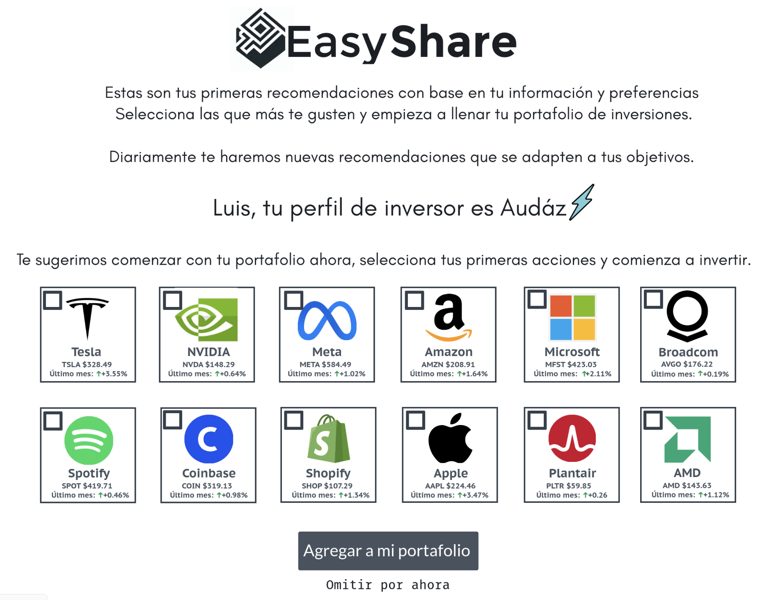

Con base en el perfil se asignan las recomendaciones iniciales y regularmente se mandarán nuevas sugerencias. Desde la sugerencia se podrán seleccionar las empresas deseadas y se direccionará a la compra.





**MarvelApp mock-up:** <https://marvelapp.com/prototype/1109e96h>

# SIGUIENTES PASOS

## POTENCIALIZACIÓN DEL ANÁLISIS DE LOS PERFILES DE RIESGO

Para mejorar y potencializar el análisis de los perfiles de riesgo, se pueden considerar los siguientes pasos:

1. **Personalización de los Perfiles de Riesgo:** Desarrollar una personalización de los perfiles de riesgo que considere no solo el puntaje total, sino también el comportamiento individual de cada cliente en varias dimensiones. Utilizar modelos predictivos como Árboles de Decisión o Redes Neuronales para prever cambios en el perfil a futuro basado en tendencias.
2. **Clasificación de acciones**: Para escalar el modelo y ampliar su alcance, se buscará incluir una mayor variedad de acciones de distintos mercados, como el S&P 500 de Estados Unidos y el índice IPC de México, lo que permitirá una visión más global de las oportunidades de inversión. Además, se planea integrar plataformas profesionales como Bloomberg, que proporcionan datos en tiempo real, información fundamental detallada y herramientas avanzadas de análisis de mercado. Esta integración mejorará la calidad de los datos, permitiendo análisis más precisos y actualizados, y brindará a los inversores una mayor capacidad para evaluar las empresas tanto en mercados locales como internacionales. Con ello, el modelo podrá manejar un mayor volumen de información y ofrecer recomendaciones más adaptadas a diferentes contextos geográficos y económicos.
3. **Modelos Predictivos para Asignación de Perfiles:** Implementar modelos predictivos basados en técnicas de machine learning (como Random Forests o XGBoost) para predecir el perfil de riesgo de nuevos clientes a partir de sus respuestas al cuestionario, en lugar de basarse únicamente en el puntaje total.

Al seguir estos pasos, se podrá profundizar más en la segmentación de los perfiles de riesgo, optimizando la precisión de los resultados y aumentando el valor que estos perfiles pueden ofrecer en decisiones estratégicas y personalizadas.

## ESCALABILIDAD DEL PROYECTO

A largo plazo, el objetivo de la empresa es escalar a establecerse como un broker que tenga como diferenciador el ofrecer al usuario un portafolio de inversión que les sugiera en qué empresas invertir utilizando el sistema de recomendación. Pensamos en una plataforma que sea sencilla de usar, intuitiva y amigable. Con ello se busca que los usuarios tengan una experiencia que no les agobie y les simplifique la elección de empresas. Se buscará que desde que crean su cuenta obtengan sus primeras recomendaciones. También proveeremos información detallada y actualizada sobre las acciones, incluyendo gráficos, análisis, noticias relevantes y pronóstico.

# CONCLUSIÓN

Este proyecto aborda una necesidad clave en el mercado financiero: mejorar el perfilamiento de los clientes y las recomendaciones de inversión. A través de la segmentación de los clientes basada en su perfil de riesgo y la clasificación de las acciones del S&P 500 utilizando técnicas avanzadas de análisis fundamental y técnico (como el K-means clustering), conseguimos proporcionar una herramienta robusta para que los usuarios finales, tanto inversores principiantes como experimentados, puedan tomar decisiones más informadas.

El cálculo de los perfiles de usuario y la segmentación de las acciones permite una asignación precisa de los activos financieros de acuerdo con el nivel de riesgo de cada usuario. Además, mediante el forecast de movimientos de las acciones, se añade una capa predictiva que proporciona a los inversores una visión más completa sobre las expectativas del mercado. Esto no solo facilita la toma de decisiones, sino que también optimiza el potencial de crecimiento del patrimonio de los usuarios.

El desarrollo de la aplicación en Streamlit actúa como el backend para la generación de las recomendaciones personalizadas, mientras que el mockup en MarvelApp sirve como prototipo visual, mostrando una interfaz de usuario sencilla y amigable. Esta interfaz guía al usuario a través del proceso de responder el cuestionario, recibir su perfil de riesgo, explorar las acciones recomendadas, realizar compras de acciones y monitorear el rendimiento de su portafolio.

Con esta solución, las instituciones financieras pueden mejorar la forma en que perfilan a sus clientes, lo que les permite ofrecer asesoría personalizada basada en datos concretos. Los usuarios finales, por su parte, se benefician de recomendaciones de inversión alineadas con su tolerancia al riesgo y objetivos financieros, lo que contribuye al crecimiento sostenible de su patrimonio.

# 

# BIBLIOGRAFÍA

*Bolsa Mexicana de Valores (BMV). (2024). Capitalización y mercado bursátil en México. Recuperado de**El financiero*

*Investing.com México. (2024). Mercado de valores en Estados Unidos y Canadá. Recuperado de**Investing.com*

*Asociación Mexicana de Instituciones Bursátiles (AMIB). (2024). Participación en el mercado bursátil en México. Recuperado de**AMIB*

*Comisión Nacional del Sistema de Ahorro para el Retiro (CONSAR). (2024). Estadísticas del Sistema de Ahorro para el Retiro. Recuperado de**CONSAR*

*Bloomberg News. (2024). Estadísticas y tendencias en mercados bursátiles globales. Recuperado de Bloomberg*

*Comisión Nacional Bancaria y de Valores (CNBV). (2024). Información estadística del sector bursátil en México. Recuperado de**gob.mx Gobierno de México*

*El Economista. (2024). Perspectivas económicas y bursátiles, ¿qué podemos esperar para el 2024?: Monex. Recuperado de El economista*

*Bolsa Mexicana de Valores (BMV). (2024). Reporte anual sobre la actividad bursátil en México. Recuperado de El economista*

*Instituto Nacional de Estadística y Geografía (INEGI). (2024). Indicadores económicos relacionados con mercados financieros en México. Recuperado de Inegi*